Звіт

Про виконання лабораторної роботи №2

RC, CR 4-х полюсники

З курсу «сучасна електроніка»

Звіт підготував

Студент 2-го курсу фізичного факультету

КНУ ім. Т.Г. Шевченка

Клекоць Денис

Реферат

Об’єкт дослідження – RC та CR чотрирьохполюсники.

Мета роботи – провести вимірювання вихідного і вихідного сигналів на чотирьохполюсники, провести обробку даних сингалів запсаних з осцилографа, і визначити амплідудо частотні і фазово частотні характеристики чотирьохполюсників.

Методи дослідження – проведення вимірів сигналів із генератора частот напряму і через чотирьохполюсник, оброблювання цих сигналів, зокрема розкладання в тригонометричний ряд Фур’є і знаходження відношення амплітуд і різницю фаз кожного доданку ряду, для двох сигналів. Побудова залежності коефіцієнта пропускання і зсуву фаз від частоти.

Виконано вимірювання сигналів з генератора частот напряму і через чотирьохполюсник, написання додатку на мові С++ для обробки сигналів і побудови частотної залежності коефіцієнта пропусканні і зсуву фаз для вимірюваних сигналів.

Особливості і алгоритм доданку для обробки даних

Для обробки даних ми написали данок, який включає в себе і доданок «Code» з першої лабораторної роботи. Доданок приймає дані з осцилографа в .txt фалі в такому вигляді, як вони записані в файлі Exсel і переписує їх у зручний формат створюючи окремі файли. На наступному етапі в файлах знаходяться дані про один період сигналів поданих на осцилограф (сигнали періодичні), здійснюється це знаходженням стрибків напруги на даних з прямокутноподібного сигналу, доля цього потрібно задати величину стрибка, це робиться на 281 рядочку коду. Також ми проводимо фільтрацію даних, що пройшли через чотирьохполюсник за методом «біжучого середнього» для цього на 10-му рядочку коду задається кількість даних по яким здійснюється усереднення. Сигнал що прийшов на пряму з генератора частот (меандр) ми усереднюємо по пів періоду, оскільки розклад у ряд Фур’є меандру дуже чутливий до найменших відхилень, яких у вимірах досить багато через наявність шумів.

У програмі здійснюється розклад в тригонометричний ряд Фур’є по синусам, та косинусам. Для збіжності ряду необхідно, щоб коефіцієнти Фур’є спадали до нулі, однак для коефіцієнтів наприклад перед косинусом для даних з осцилографа ми маємо наступну залежність рис. 1. Це пов’язане з тим, що дані з осцилографа дискретні з певною точністю, і доданки багато доданків спотворять результат. Тому ми у виконанні роботи обмежилися лише денількома першими доданками, для яких ще не відбувається збою точності. Також для синалів з якими ми працюємо розкла в ряд фур’є буде здійснюватись лише по непарних доанках, це пов’язяне із формою сигналів. Тому ми частоти, які відповідають за парні доданки не включили у частотну характеристмку, хоча розкладання по ним здійснювали, парні доданк лише б спотворили резулбтат, оскільни викликані лише шумами. Ція поблема зникає, якщо взяти дуже малий крок вхідних даних, як зроблео в прикладі ду штучно створено сигнал з дуже валикою точністю, знаючи його поведінук з террії (див у папці «Perfect_case»)

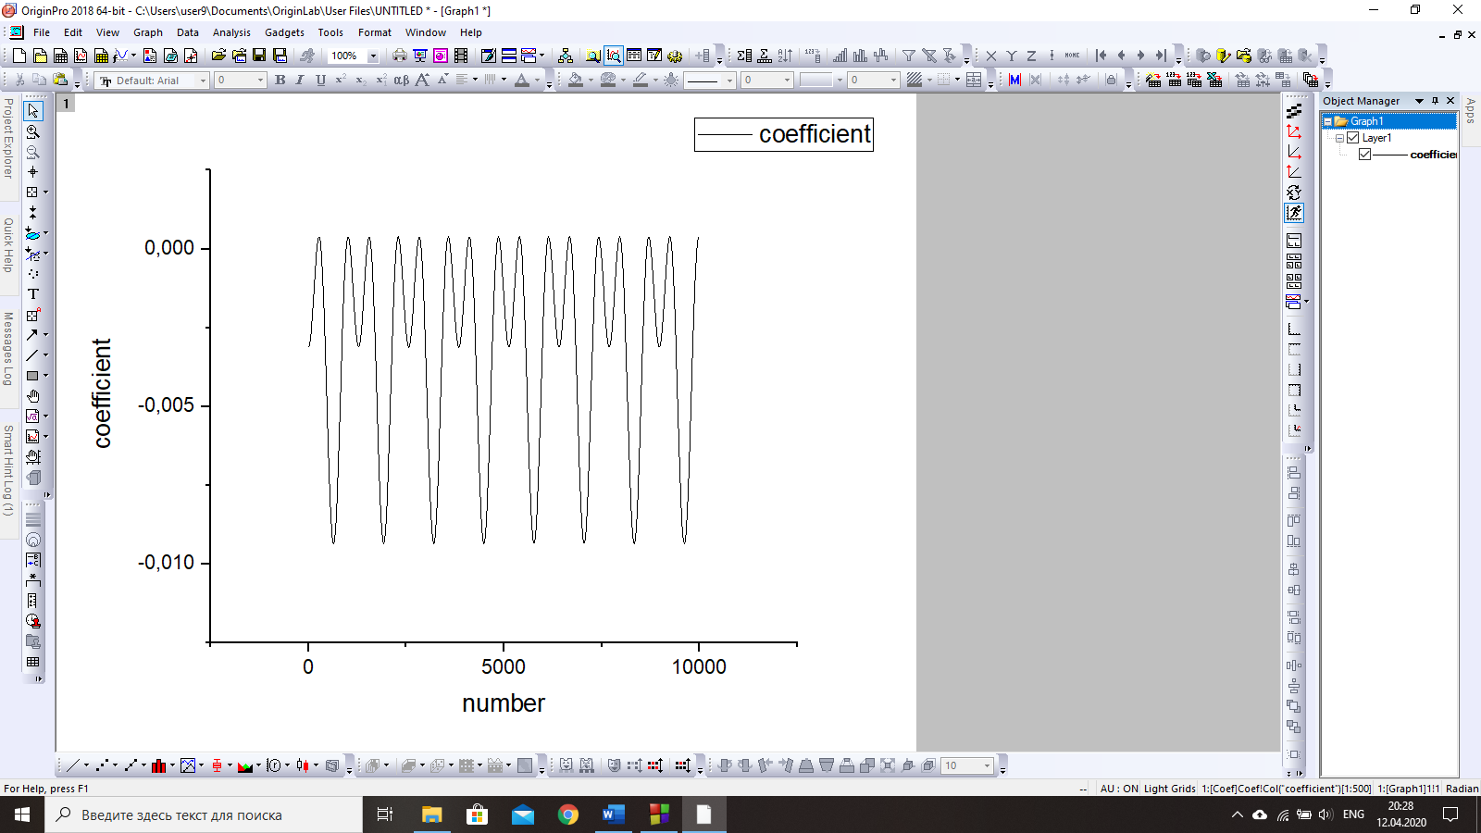

Рис. 1

Доданки у які ми розкладали в приводяться до вигляду де , після чого знаходиться коефіцієнт пропускання, (віднофення амплітуд С сигналу що прийшов через чтирьохполюсник і сигналу, що прийшов напряму через генератор частот), а такрж різницю фаз, оскільки це робиться для кожного доданку, частоти в яких різні ми взнаємо частотну хараектеристику коефіцієнта пропусканні і різниці фаз.

Диференціюючий CR ланцюжок

Ми виконали вимірювпння даних з осцилографа і герератора чстот, детально див у папні «For_report\CR». Скрін екрану осцилографа див на рис. 2.

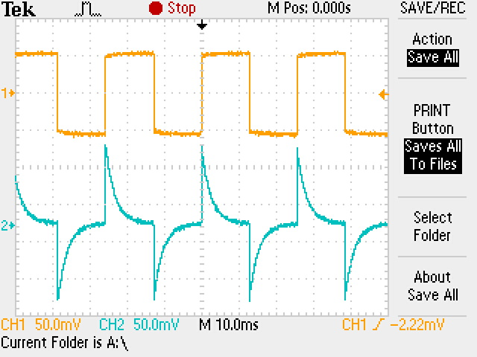

Рис. 2

За за наведеним вище алгоритмом ми отримали частотну залежність коефіцієнта пропускання і зсуву фаз (рис 3 та рис 4 відповідно.)

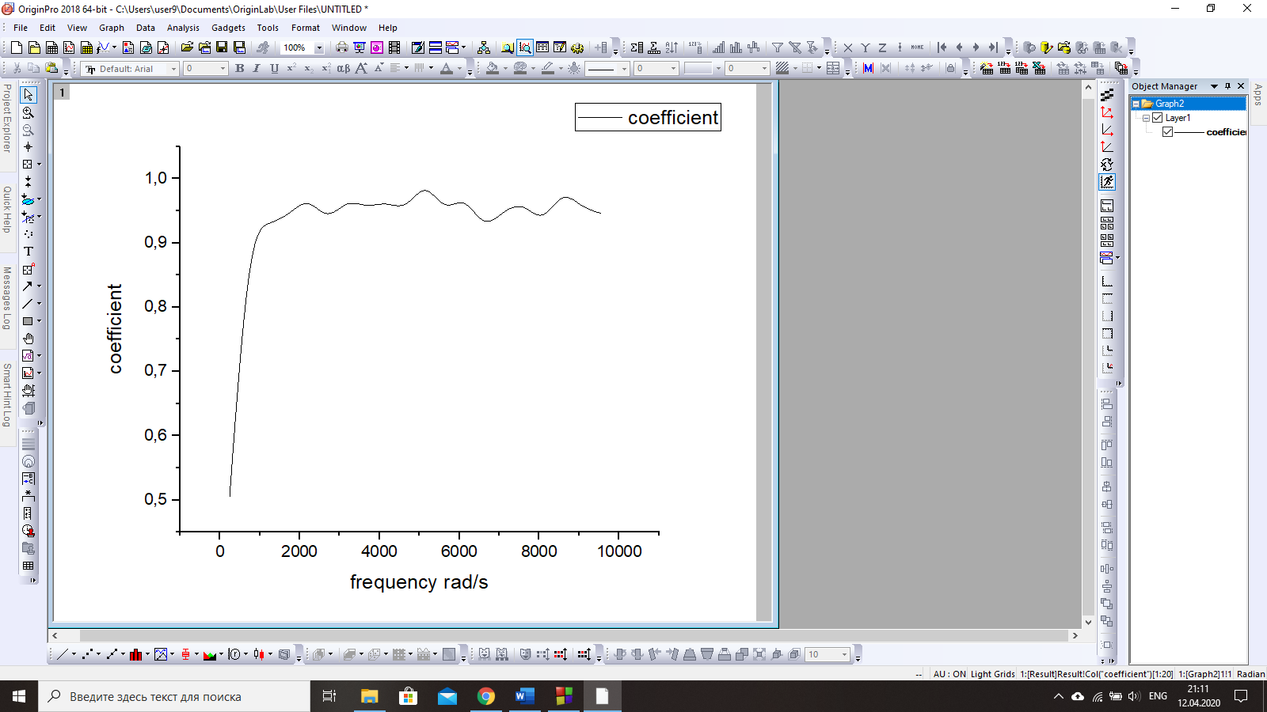

Рис 3

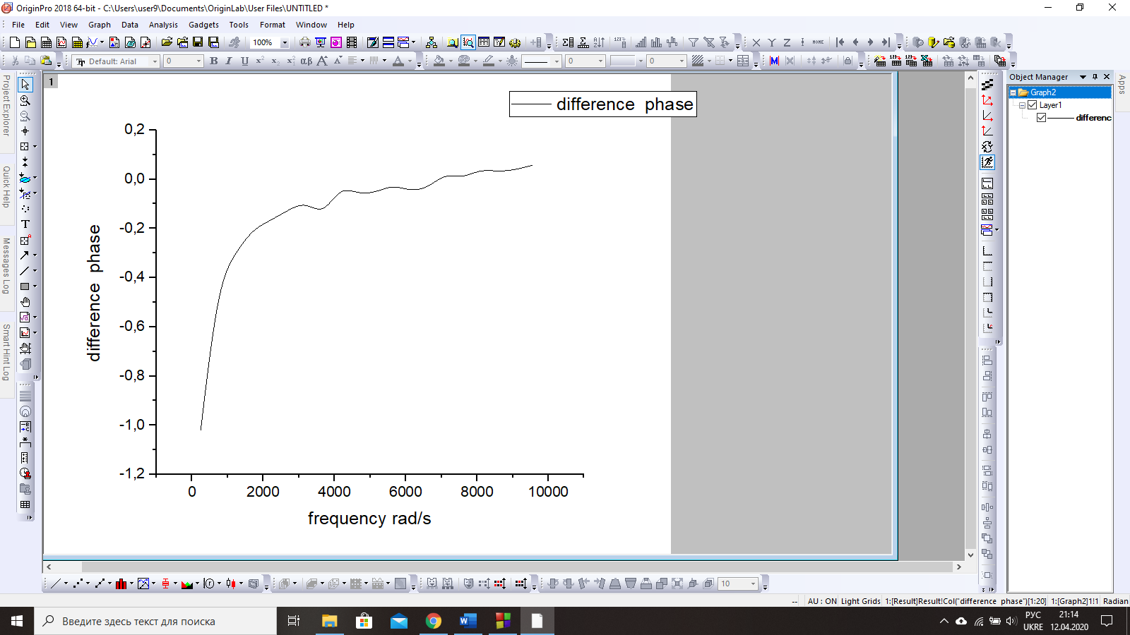

Рис 4

Як видно коефіцієнт пропускання мінімальний при малій частоті а при збільшені частоти виходить на горизонтальну асимптоту і прямує до одиниці, що і передбачалося теорією. На графіках ми бачимо певні «нерівності», це пов’язане з шумами і можливо малою точністю даних з осцилографа, цього всього немає у ідеальному випадку (див у папці «Perfect_case»). Також ми бачимо що при малій частоті зсув фаз і спадає до нуля, при збільшені частоти, це і передбачалося теорією.

Інтегруючий RC ланцюжок

Аналогічно ми виміряли дані з RC ланцюжка, детально див у папці «For_report\CR». Скіншот екрану осцилографа на рис 5.

Частотні залежності коефінієнта пропускання і зсуву фаз див на рис 6 та рис 7 відповідно. Також слід зазначити що на скріншоті екрану осцилографа є розрив лінії сигналу якому і даних вадповідає певна область з пеправильними даними, яку потрібло виключити. І з рисунук видно що сиграли мають різну напругу, це пов’язяне з тим, що ми неправилтно виміряли дані, ми це врахували при написані приорами домноживиши сигнал з генератора частот на певний коефіцієнт, таким чином виправивши помилку неправильгого вимірювання.

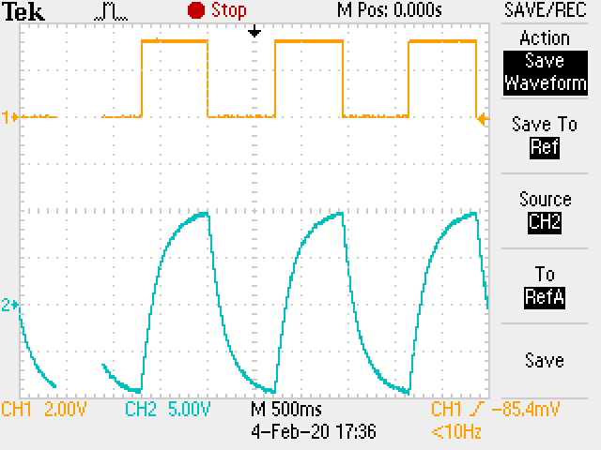

Рис. 5

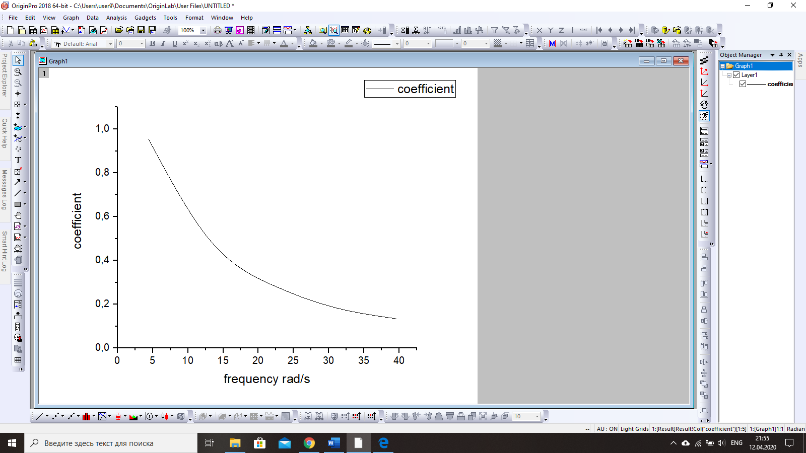

Рис 6

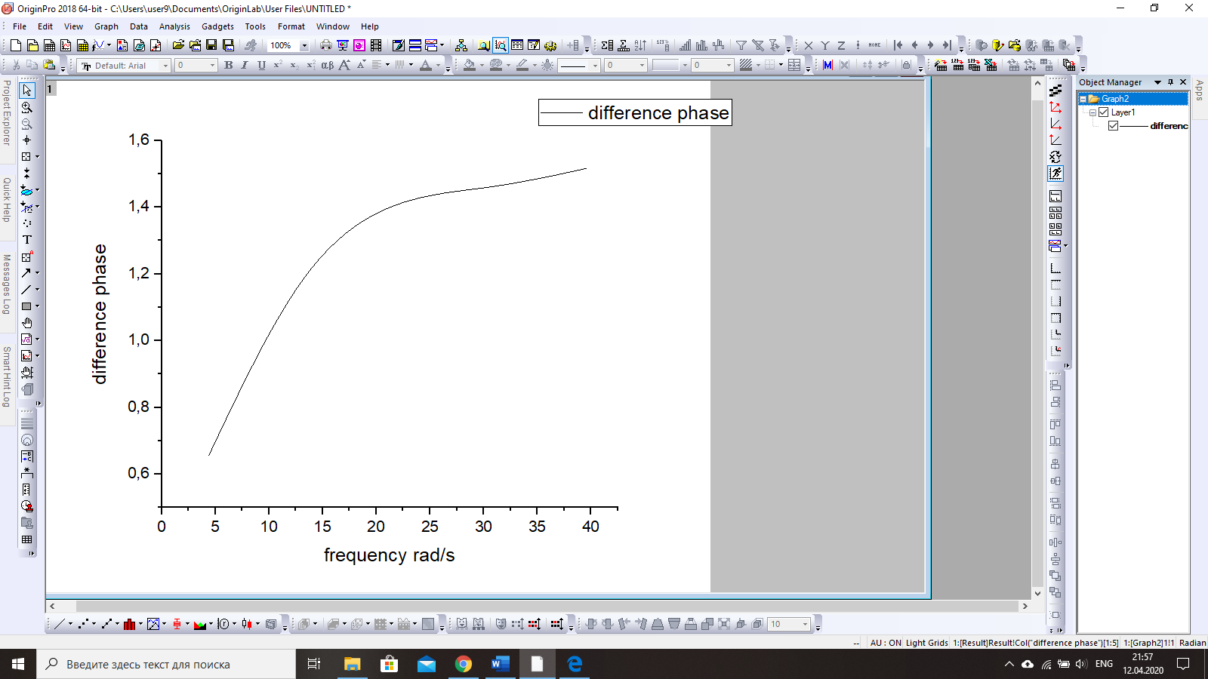

Рис 7

Як бачимо коефіцієнт пропускання при малих частотах рівний одиниці, а при збільшенні частоти прямує до нуля, і різниця фаз мала при малих частотах і прямує до при збільшені частоти, це і передбчалося террією.

Висновки

Отже ми провели вимірювання сигралів з генератора частот і інтегруючого та диференціюючого чотирьохполюсника, написали додаток для обробки сигналів і написали тестовий ідеальний вимір, щоб перевірити правильність роботи додатку і з'ясувати вплив неідеальності вимірятих даних, за допомогою додатка ми обробили отримані дані і побудували частотну характеристику коефіцієнта пропускання і зсуву фаз.

Роботу виконували:

Паднюк Євгеній (вимірювання даних);

Клекоць Денис (Обробка даних).